Programozási alapismeretek
beadandó feladat
Törzsek: D, S, EE, KK
Készítette: Pais Bálint
Neptun kód: ILTCKB
E-mail: paisbalint@gmail.com
Kurzuskód: IP-08PAEG
Gyakorlatvezető: Szita Balázs
2015.jan.08.
Tartalomjegyzék
FELHASZNÁLÓI DOKUMENTÁCIÓ 3
Feladat 3
Környezet 3
Használat 4
A program indítása 4
A program bemenete 4
A program kimenete 4
Minta bemenet és kimenet 5
Hibalehetőségek 6
FEJLESZTŐI DOKUMENTÁCIÓ 8
Feladat 8
Specifikáció 8
D feladat 8
S feladat 8
EE feladat 9
KK feladat 9
Környezet 9
Forráskód 9
Megoldás 10
Programparaméterek 10
Konstans 10
Típus 10
Változó 10
Függvénystruktúra 10
Algoritmus 10
Tesztelés 13
Fejlesztési lehetőségek 13

FELHASZNÁLÓI DOKUMENTÁCIÓ
Feladat
A jelenlegi Dél-Afrikai Köztársaság területén számos törzs élt, amikor a fehér gyarmatosítók megjelentek. Közülök egyesek békében éltek, mások időről időre ellenséges viszonyba keveredtek vagy éppen harban álltak szomszédjaikkal. A háborúkat kezdőidő szerinti sorrendben ismerjük a XVII., XVIII., XIX. századból.
D. Add meg a háborúk átlagos idejét!
S. Add meg a zulu törzs leghosszabb háborúját (kivel, mettől, meddig)!
EE. Add meg az összes évet (az első háború kezdete és az utolsó vége között), amikor nem volt háború!
KK. Add meg azon háborús évek számát, amikor legalább K háború folyt!
Környezet
IBM PC, exe futtatására alkalmas operációs rendszer. Nem igényel egeret.
Használat
A program indítása
A program a POE_ILTCKB\x64\Debug\POE_ILTCKB.exe néven található a tömörített állományban: a POE_ILTCKB.exe fájl kiválasztásával indítható.
A program bemenete
A program az adatokat a billentyűzetről vagy fájlból olvassa be. Mivel csak billentyűzetről való beolvasáskor van szükség a bemenő adatok ellenőrzésére, a Törzsek tömböt (melyet csak ellenőrzésre használok) csak billentyűzetről való beolvasás esetén kérem be.
Sorindex  (Billentyűzet) | Sorindex  (Fájl) | Adat | Magyarázat
0. | 0. | Bevál | Beolvasás módjának kiválasztása (billentyűzetről olvasás: 0, fájlból olvasás: 1)
1. | - | M | Törzsek száma
2. | - | Törzsek₁ | Első törzs neve
... | ... | ... | ...
M+1. | - | Törzsek_{M} | M-edik törzs neve
M+2. | 1. | N | Háborúk száma
M+3. | 2. | Háborúk₁.Ki | Első háborúban résztvevő egyik törzs neve
M+4. | 3. | Háborúk₁.Kivel | Első háborúban résztvevő másik törzs neve
M+5. | 4. | Háborúk₁.Mettől | Első háború kezdő éve
M+6. | 5. | Háborúk₁.Meddig | Első háború befejező éve
… | … | … | …
M+4N-1 | 4N-2 | Háborúk_{N}.Ki | N-edik háborúban résztvevő egyik törzs neve
M+4N | 4N-1 | Háborúk_{N}.Kivel | N-edik háborúban résztvevő másik törzs neve
M+4N+1 | 4N | Háborúk_{N}.Mettől | N-edik háború kezdő éve
M+4N+2 | 4N+1 | Háborúk_{N}.Meddig | N-edik háború befejező éve
M+4N+3 | 4N+2 | K | KK feladathoz szükséges bemeneti változó

A program kimenete
A program kiírja a háborúk átlagos időtartamát, majd a zulu törzs leghosszabb háborújának adatait. Ezután az összes olyan évet az első háború kezdete és az utolsó vége közt, melyben nem volt háború. Végül azon éveket adja meg, amikor legalább K háború folyt. Amennyiben nem volt háború, a program kimenete egy üzenet, amely ezt közli.
Minta bemenet és kimenet
Minta billentyűzetről való beolvasásra
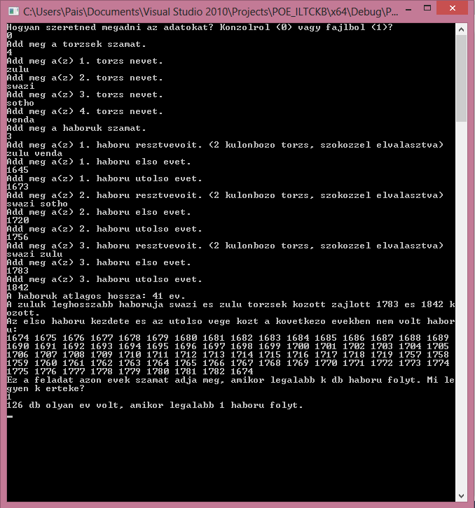
Minta fájlból való beolvasásra
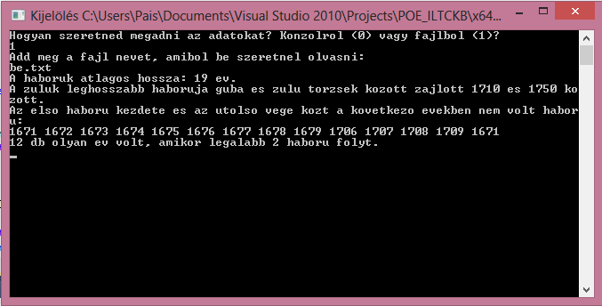
Hibalehetőségek
A törzsek és a háborúk száma legfeljebb 1000 lehet.
A háborúban résztvevő feleknek a törzsek tömb egyik elemének kell lennie.
A résztvevő felek nem lehetnek ugyanaz a törzs.
A háború kezdő- és befejező évei 1600 és 1899 közötti számok lehetnek.
A háború kezdőéve nem lehet nagyobb a befejező évnél.
Minden háború kezdőévének legalább annyinak kell lennie, mint az előzőleg beolvasott háború kezdőéve.

Mintafutás hibás bemeneti adatok esetén:
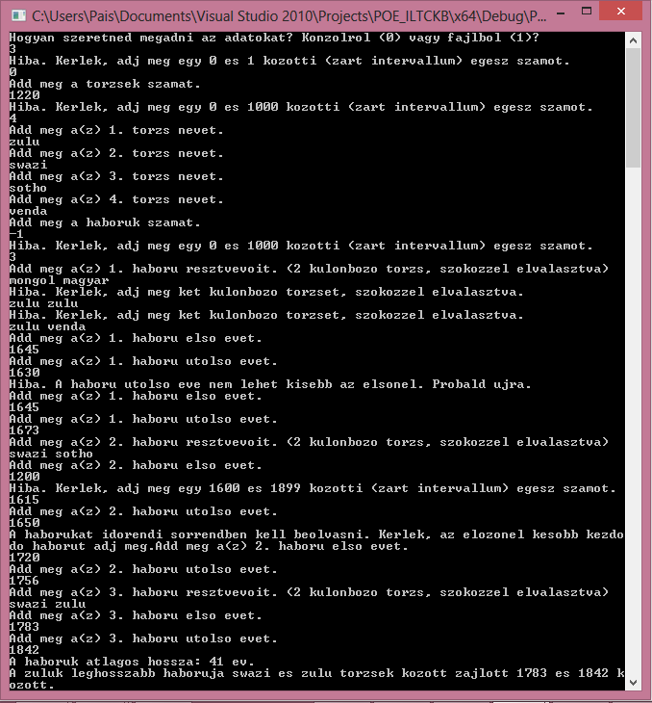
FEJLESZTŐI DOKUMENTÁCIÓ
Feladat
A jelenlegi Dél-Afrikai Köztársaság területén számos törzs élt, amikor a fehér gyarmatosítók megjelentek. Közülök egyesek békében éltek, mások időről időre ellenséges viszonyba keveredtek vagy éppen harban álltak szomszédjaikkal. A háborúkat kezdőidő szerinti sorrendben ismerjük a XVII., XVIII., XIX. századból.
D.Add meg a háborúk átlagos idejét!
S. Add meg a zulu törzs leghosszabb háborúját (kivel, mettől, meddig)!
EE. Add meg az összes évet (az első háború kezdete és az utolsó vége között), amikor nem volt háború!
KK. Add meg azon háborús évek számát, amikor legalább K háború folyt!
Specifikáció
Be:
Ef:
D – A háborúk átlagos ideje
Ef:
Ki:
Uf:
Ahol:
S – Zulu törzs leghosszabb háborúja
Ki:
Uf:
Ahol:
EE – Összes év (az első háború kezdete és az utolsó vége között), mikor nem volt háború
Ef:
Ki:
Uf:
Ahol:
KK – Azon évek száma, mikor legalább K db háború folyt
Be:
Ki:
Uf:
Ahol:
Környezet
IBM PC, exe futtatására alkalmas operációs rendszer. C++ fordítóprogram, Code::Blocks fejlesztői
környezet.
Forráskód
A C++ forráskód a POE_ILTCKB\POE_ILTCKB\main.cpp néven található a tömörített állományban.
Megoldás
Programparaméterek
Konstans

Típus

Változó

Függvénystruktúra
Algoritmus
main
beolvC
feladatD
feladatS
feladatKK
feladatEE
beolvF
Az algoritmus szempontjából a részfeladatokat megoldó alprogramok érdekesek: Ezek algoritmusa a következő:
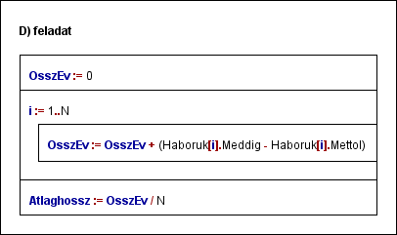
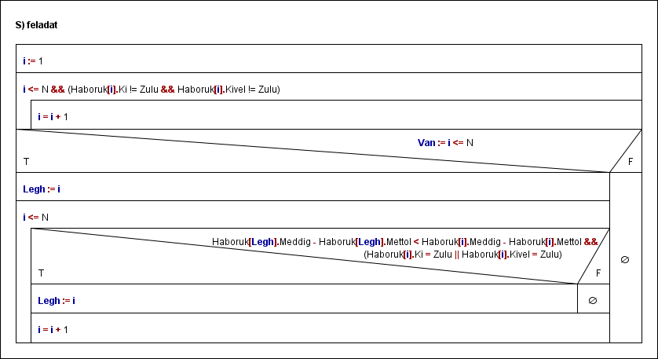
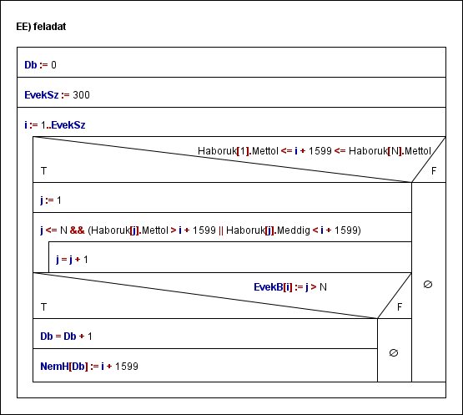
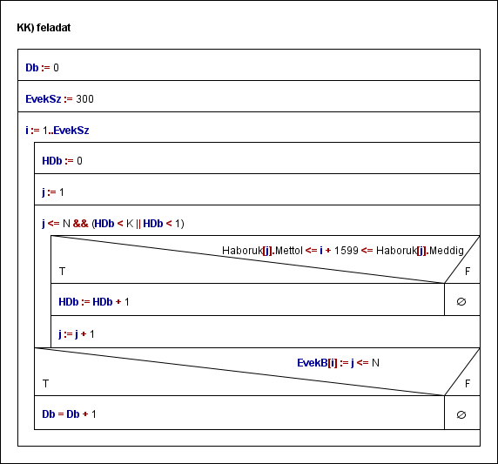
Tesztelés
Bemenet
N=3
1 | zulu
2 | sotho
3 | swazi
M=2
1 | zulu  sotho  1743  1785
2 | swazi  zulu  1758  1830
K=2
Kimenet
D | 57
S | swazi zulu 1758 1830
EE | -
KK | 28

Fejlesztési lehetőségek
1. Fájlból való beolvasás ellenőrzése (ezesetben törzsek tömb bekérése fájlból is).
2. Filozófiai mélység adása a programnak (pl. mi van akkor, ha 0 törzs negatív ideig tartó háborúkat vív egymással (önmagával?)). Így az előfeltételekből is engedni lehet, ami hatékonyabb programot eredményez.

